附件1
广州市增城区教育局2023年公开招聘应元学校教师（第二批）
免笔试人员名单

根据《广州市增城区教育局2023年公开招聘应元学校教师（第二批）公告》，经资格审核，以下考生符合免笔试审核要求：

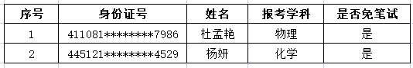

▲温馨提示：
1.请“免笔试”考生后续密切关注“综合素质评估”相关通知。
2.未取得“免笔试”资格的考生，仍可继续参加“笔试”环节。
3.现阶段仅对考生“免笔试资格”进行审查。如通过“综合素质评估”，仍需进行资格审核，凡与招聘条件不符的、资格审核不合格的或没有参加资格审核的考生，将不安排其参加面试。

广州二中教育集团
广州市增城区应元学校
2023年5月31日

